
毕业设计(论文)

基于stm32的智能窗帘控制与设计

教学单位: 计算机学院
专业名称: 16嵌入式技术及物联网
学 号: 2016030102059 2016030102061
学生姓名: 李锦轩 李秀峰
指导教师: 郝亚茹（讲师）
指导单位: 计算机学院
完成时间: 2020年x月x日

电子科技大学中山学院教务处制发
基于stm32的智能窗帘控制与设计
摘要
随着物联网的发展，智能化的时代已经悄然生息的步入大众生活中。人们对智能家居有着越来越高的要求，智能窗帘在其中有着不可或缺的重要性。不仅要具有遮光作用和美化功能，更要具备方便智能的使用功能。然而，目前市场上的手势控制外遥控系控开关， 每天早开晚关也是挺麻烦的，特别是别墅或复式房的大窗帘，比较长，而且重，用时需要很大的力才能开关窗帘，特别不方便，智能窗帘与之相比，可以实现自主控制以及远程控制，自动调节室内亮度，给与用户良好的体验。因此在改善传统窗帘操作不便、功能单一的基础上，设计一种操作简便的智能窗帘系统对提高用户生活质量，推动智能家居发展具有重要意义。
本系统以STM32单片机作为主控制单元，通过传感器采集窗户周围光照、温湿度等环境信息，并在LCD上显示，实现对窗帘的智能控制。系统加入红外模块，夜晚自行启动检测，对非法人员入侵发出警报并且在服务器上可查看所有数据的报警记录、实时曲线、历史曲线等直观画面。同时，支持触摸屏人工、定时控制，服务器端、手机微信端远程驱动电机的转动，从而控制窗帘的开和关，以满足用户不同的需求，它的应用将带给用户高科技的享受及便捷。（500字左右，表达方式要翻译成自己的话，都是先摘抄的）
智能家居电动窗帘作为每个智能家庭生活中最必须的家居用品之一，自然需要满足人们对舒适性的需求。窗帘最基本的作用无非是保护业主的个人隐私以及遮阳挡尘等功能， 但传统的窗帘您必须手动去开关， 天早开晚关也是挺麻烦的， 特是别墅或复式房的大窗帘，比较长， 且重，用时需要很大的力才能开关窗帘， 特别不方。遥控电动窗帘系统是一种新型的高科技产品。它的应用将带给您高科技的享受及便捷，同时能美化您的环境，使您的家居呈现更高品位。
基于 STC89C51 的智能窗帘系统的设计实用性非常强，适合普通家庭使用
The Design of Intelligent Curtain System Based on SCM STC89C51[单击此处添加中文摘要]
关键词：物联网；智能窗帘；STM32；自主控制；[单击此处添加中文关键词]

[单击此处添加毕业论文外文标题]
Abstract
[单击此处添加外文摘要，内容应与中文摘要一致]
Key Words:[单击此处添加外文关键词]；[单击此处添加中文关键词]；[单击此处添加外文关键词]；[单击此处添加外文关键词]；[单击此处添加外文关键词]

目录
第1章 绪论 1
1.1 课题背景 1
1.1.1 [单击此处添加条标题] 1
1.1.2 [单击此处添加条标题] 1
1.2 目的意义 1
1.2.1 [单击此处添加条标题] 1
1.2.2 [单击此处添加条标题] 2
1.3 论文主要工作 2
第2章 相关技术和理论基础 3
2.1 技术与理论基础1 3
2.1.1 [单击此处添加条标题] 3
2.1.2 [单击此处添加条标题] 3
2.1.3 [单击此处添加条标题] 3
2.2 技术与理论基础2 4
2.2.1 [单击此处添加条标题] 4
2.2.2 [单击此处添加条标题] 4
第3章 系统分析（需求分析） 5
3.1功能需求分析 5
3.1.1 [单击此处添加条标题] 5
3.1.2 [单击此处添加条标题] 5
3.1.3 [单击此处添加条标题] 5
3.2 非功能需求分析 6
3.2.1 [单击此处添加条标题] 6
3.2.2 [单击此处添加条标题] 6
第4章 系统设计 7
4.1 总体设计 7
4.1.1 [单击此处添加条标题] 7
4.1.2 [单击此处添加条标题] 7
4.1.3 [单击此处添加条标题] 7
4.2 详细设计 8
4.2.1 [单击此处添加条标题] 8
4.2.2 [单击此处添加条标题] 8
第5章 系统实现与测试 9
5.1 系统实现 9
5.1.1 [单击此处添加条标题] 9
5.1.2 [单击此处添加条标题] 9
5.1.3 [单击此处添加条标题] 9
5.2 系统测试 10
5.2.1 [单击此处添加条标题] 10
5.2.2 [单击此处添加条标题] 10
第6章 总结和展望 11
6.1 本文总结 11
6.1.1 [单击此处添加条标题] 11
6.1.2 [单击此处添加条标题] 11
6.1.3 [单击此处添加条标题] 11
6.2 未来展望 12
6.2.1 [单击此处添加条标题] 12
6.2.2 [单击此处添加条标题] 12
参考文献 13
附录 16
致谢 17

图目录
图1-1 [单击此处添加图标题] 1
图1-2 [单击此处添加图标题] 2
图2-1 [单击此处添加图标题] 3
图3-1 [单击此处添加图标题] 5
图4-1 [单击此处添加图标题] 7
图5-1 [单击此处添加图标题] 9
图6-1 [单击此处添加图标题] 11

表目录
表1-1 [单击此处添加表标题] 2
表2-1 [单击此处添加表标题] 3
表3-1 [单击此处添加表标题] 5
表4-1 [单击此处添加表标题] 7
表5-1 [单击此处添加表标题] 9
表6-1 [单击此处添加表标题] 11

第1章 绪论
1.1 课题背景
在当今的智能信息化时代，互联网的崛起以及物联网技术的高速发展使人们不断追求更高品质的生活。在日常生活中那些传统的家电或者家居也逐渐的被市场淘汰，取而代之的是那些以智能为标签的生活常用品，例如：智能热水壶、智能音箱、智能冰箱、扫地机器人等，这些家电已经日渐的步入我们的生活当中，在市场上的比例也越来越大。智能窗帘作为智能家居的代表之一，以功能简单以及实用性强而受欢迎，但是在当今市场上智能窗帘的价格高，因此有许多人选择放弃使用智能窗帘。
本课题在改善传统窗帘操作不方便以及功能相对单一的基础上，设计提出简单容易、方便操作、功耗低、高智能以及实惠的智能窗帘控制系统，用以满足消费者对于家庭生活智能化以及提升自身生活质量的要求。（待修改）

1.2 课题国内外发展现状
20世纪50年代以来，随着现代电子技术、通讯技术以及自动化技术的发展，遥控、光控、以及声控窗帘应时而生，使人们的生活更加的便捷，同时也为实现智能家居提供了一定的依据。
智能窗帘的控制方式可分为三种，分别为光控、声控以及遥控，遥控和声控属于半自动；虽然光控是全自动的，但之前因光敏传感器的灵敏度因为光照强度在不同季里各不相同，并且用户在开或者关窗帘时的需求不同而难以实施和普及。随着高新技术的崛起，智能窗帘的功能也在逐步的完善，在美化居住环境的同时也能够让我们的生活变得更加简单和方便。
电动窗帘最早在20世纪50-60年代的欧洲诞生，随后在欧美国家逐渐发展。目前国内智能窗帘市场领军品牌杜亚，于2002年左右布局这一领域，成功将窗帘与门窗电机产品引进到中国市场，开始投入智能电机研发，但是没有很大的推广。初期主要应用在商业领域的车库与商户门，以及五星级酒店客房的电动窗帘产品。近些年来，随着电控技术的提高以及相应产品的价格不断下降，智能窗帘热才东山再起。全国共有170多种智能窗帘获得了国家专利，虽然说技术上是大同小异，但是在售价上却天差地别，贵的与便宜的能够相差数千元。
虽说智能窗帘在我国是一个新兴行业，但是在进近些年来，智能窗帘系统生产商就由起初的几家公司增加到如今的几百家，它的发展速度之快。就目前而言，我国的智能窗帘系统生产商、集成商、分销商与装饰公司都形成了一定的规模。（待修改）

1.3 目的意义
智能窗帘与传统窗帘的不同之处在于用户能够通过网络来实时操作窗帘的开或者关，即便我们正忙于事务当中或者身处休息，都能够依据自己的需求调整窗帘的状态。同时智能窗帘能够根据环境的需求自动调整窗帘的状态以满足环境的光照适宜。随着近几年科技的发展，智能窗帘的功能也在逐步的完善，能够根据室内环境状况自动调光线强度、空气湿度、平衡室温等，有智能光控、智能雨控、智能风控三大突出的特点。智能窗帘的出现不仅能够使我们的生活变得更加方便快捷，同时让我们在最舒适的环境当中生活，让不同年龄阶段的人享受生活、热爱生活。（待修改）
1.4 论文主要工作
论文所研究和实现的课题为基于stm32的智能窗帘控制与设计，主要目的是通过控制系统上的传感器将检测到的环境数据通过WI-FI模块透传到在互联网上建立的云平台，手机微信通过绑定云平台上的用户进行实时监测与控制。在智能窗帘控制系统上的触控屏上也能够实时监测到环境数据，同时也能够通过触控屏来改变窗帘的状态和实现其他功能。
全文的主要内容安排如下：
第一章：介绍了智能窗帘的背景、在国内外的状况和未来发展趋势以及其目的意义。
第二章：介绍了所要实现的智能窗帘控制系统的相关技术和理论基础。
第三章：介绍了系统整体的结构框架和设计。
第四章：介绍了系统各部分的详细设计。
第五章：介绍了系统的整合测试。
第六章：介绍了论文的总结以及对未来的展望。（待修改）

第2章 系统总体方案
2.1 系统设计要求介绍
要求智能窗帘系统实现以下功能。
（1）窗帘自动打开、关闭：在智能模式下，STM32单片机会根据外界光线强度、当前所处的时间段、用户设置的光照阈值，结合三者的情况，自动去控制窗帘的开/关。无须人为调节，便能达到动态调节室内的亮度，保证用户由良好的体验。
（2）手动控制窗帘开/关功能：在手动模式下，用户根据自身的需要，可以随时选择打开/关闭窗帘，只需在触摸屏或者微信端上轻轻一点，窗帘就会自动打关闭。
（3）模式切换功能：智能窗帘系统需有两种模式，分别是智能模式、手动模式。当系统处于智能模式时，会根据传感器采集的数据，自动控制窗帘开关。时又想让阳光室内，可以能模式。当系统窗帘的开与关。-
（4）定时控制功能：系统给用户提供年、月、日、时、分、秒、窗帘开/关的选择，让用户可以设置窗帘在未来某个时间点的状态是开还是关，当用户设置的时间有误，如设置的时间是已经过去的、没有选择窗帘状态等，在屏幕上显示出对应错误的提示，用户可重新进行设置。
（5）夜晚蜂鸣器、温度警报功能：智能窗帘系统具备一定的安防作用，在夜晚期间(00：00—06：00)，人体红外传感器会检测是否有人非法从窗户入侵。在有人触碰时，蜂鸣器会响起，给入侵者一定警告。同时DHT11传感器检测室内温度，如果温度过高，且持续一段时间，将会通过设备绑定的报警方式及时通知用户异常情况。
（6）液晶屏实时显示周围环数据信息：在屏上每十秒动态刷新温度、湿度、光照强度等数据，实时更新窗帘、控制按钮等状态。通过查看简洁的界面不仅能了解到当前窗帘的状态状况，而掌握到室内环境情况。
（7）服务器端远程控制窗帘开/关功能：在云平台TLINK中发布智能窗帘系统设备的组态，设定好与终端设备对应的数据传输协议，在组态上的操作都可远程控制终端设备，也可以查看到所有传感器报警记录、实时曲线、历史查询等。
（8）手机微信控制窗帘开/关功能：关注云平台TLINK公众号，绑定设备。在网络畅通情况下，便可以随时随地地控制或查看终端设备。
（9）实时检测连接服务器状态，失败重连功能：智能窗帘系统通过WIFI模块将检测的环境数据、窗帘状态实时发送到服务器，在连接期间，可能会如现网络波动，导致终端的数据无法及时上传。所以需要不断地检测服务器发送过来的心跳包，如果没有收到心跳包，就会重启WIFI模块，重新进行连接。（待修改），为网络

2.2 系统方案设计
系统整体设计框架图如图xx所示。系统采用STM32作为主控芯片，将室内环境检测模块、安防模块、功能选择模块、窗帘控制模块、TFTLCD模块连接至单片机，TFT液晶屏上将显示传感器所获取的环境数据，以及实时更新窗帘的状态。主控芯片通过对传感器采集的数据进行判断，从而控制蜂鸣器报警模块和直流减速电机的转动方向。在智能模式下，主控芯片将根据当前的光照强度、用户设置的光照阈值、时间段三者情况自动打开或关闭窗帘。此外，用户可以在手动模式下设置定时开关或手动点击触摸屏上的窗帘开关。同时窗帘的当前状态会通过WIFI模块实时更新到TLINK服务器，传感器采集的数据则是定时上传至服务器，将状态检测结果反馈给用户手机微信端。用户在微信可以随时随地地监测到室内参数，也可以通过微信公众号远程控制窗帘状态。（待修改）参照基于嵌入式平台的智能窗帘开发

第3章 系统硬件设计
3.1智能窗帘结构模型
智能窗帘的工作原理是通过控制电机的正反转，使窗帘沿着滑轨来回运动。其中的核心就是电机的控制。
图3-1为智能窗帘系统原理图。它由窗帘盒、直流减速电机、滑轮、同步带、STM32单片机等部件组成。
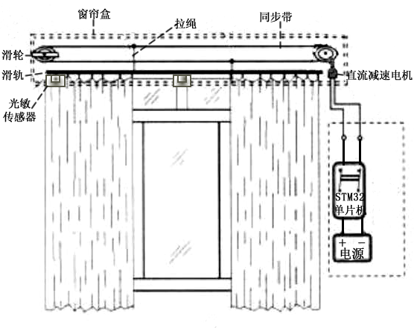
图3-1 智能窗帘系统原理图
STM32单片机通过驱动L298N模块去控制直流减速电机，电机带动同步带，使得窗帘沿着轨道来回运动。窗帘的长度可能不同，可能会导致无法确定电机需转动多长的时间，因此通过在窗帘闭合处以及轨道的一端，各安置一个光敏传感器，根据传感器反馈的数据，实时判断窗帘开与关是否到达边缘。（待修改）

3.2 系统硬件实现
3.2.1 主控芯片模块
系统的主控芯片为STM32F407ZGT6。其采用 Cortex-M4 内核，带FPU和DSP指令集；更高的性能，最高运行频率可达168Mhz；接口丰富，板子提供多种标准接口，可以方便的进行各种外设的开发。板上很多资源可以灵活配置，以满足不同条件下的使用。同时具有更快的模数转换速度、更低的ADC/DAC工作电压、32位定时器、带日历功能的实时时钟（RTC）、IO 复用功能大大增强、以及更快的USART和SPI通信速度。此外可以方便的购买到，性价比高，具有较为广泛的兼容性。（待修改）
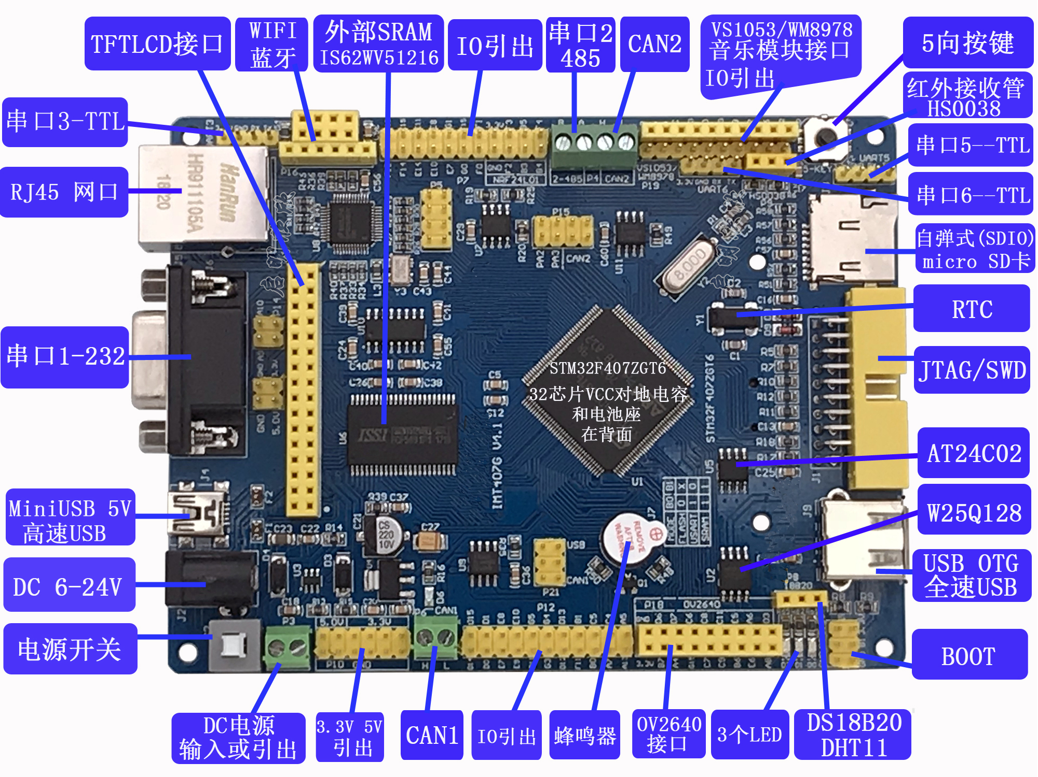

3.2.2 窗帘控制模块
图3-1窗帘的开启或关闭主要是依靠电机驱动模块。电机驱动模块由N20直流减速电机和L298N驱动模块。将STM32的DC-12V电源输出引脚与驱动芯片的VCC、GND通过杜邦线进行连接，单片机的输出引脚xx分别接到L298N的IN1、IN2、ENA上。当PF6、PF7分别输出高低电平时，电机带动同步带转动，窗帘打开；当PF6、PF7分别输出低高电平时，电机带动同步带转动，窗帘关闭；当PF6、PF7分别输出低低电平时，电机停止转动，窗帘保持不动（逻辑上有问题）
3.2.3 室内环境监测模块
光照模块、温湿度检测模块和TFTLCD模块构成了室内环境监测模块。光照模块采用的是光敏电阻传感器，它是利用光敏元件将光信号转换为电信号的传感器，它的敏感波长在可见光波长附近，包括红外线波长和紫外线波长。将模块的模拟信号输出引脚AO与板子上的PFx，利用ADC3 的通道 5（PF7）来读取光敏二极管电压的变化，从而得到环境光线的变化，并将得到环境光线的强弱。光线越强，电压越低，光线越暗，电压越高，经转化后显示在 TFTLCD 上面。（待修改）
温湿度检测模块采用的是数字温湿度传感器DHT11，是一款含有已校准数字信号输出的温湿度复合传感器。它与STM32之间通过单总线进行通信，仅仅需要单片机上的一个I/O口，就可以实时的采集到本地的湿度和温度，而且数据采用校验和方式进行校验，有效的保证数据传输的准确性。（待修改）
TFTLCD模块即采用薄膜晶体管液晶显示器，其分辨率选用320x240，支持65K色显示，自带可用来作为控制输入的触摸屏。模块上显示窗帘状态，各个传感器的数据，作为人机交互的方式。在硬件上，TFTLCD模块与STM32单片机的I/O口的连接关系如下：LCD_CS片选信号对应 PG12 即 FSMC_NE4；LCD _RS 对应 PF12 即 FSMC_A12；LCD _WR对应 PD5即FSMC_NE4；LCD _RD 对应 PD4 即 FSMC_NOE；LCD _D[15:0]则直接连接在 FSMC_D15~FSMC_D0；（io口的对应关系待修改）
3.2.4 WIFI模块
用户远程操控、TLINK服务器、窗帘系统三者之间连接的桥梁是通过串口WiFi无线模块—ESP8266。它拥有完整TCP/IP协议栈，能够将串口的数据转化为无线网络信号，具有三种工作模式，分别是Station(无线终客)、AP(无线接入点)、Station+AP(两种模式共存)，实现十分灵活的组网方式和网络拓扑。STM32通过串口通信方式与其进行数据的交互，ESP8266模块的RXD、TXD分别连接STM32的PFxxxxxx，即过UART4依次发送对应的AT配置指令，即可进行通信。，从而。此外，这种模块具有广泛的存储能力，能够在极短的时间内传输数据，并完成数据的实时输出。智能窗帘系统原理图。它由窗帘盒、直流减速电机、滑轮、同步带、STM32单片机等部件组成。
ESP8266是一种集成了完整TCP/IP协议栈和MUC的低功耗Wi-Fi芯片，具有低成本和易使用的特点。（待修改）

图3-1安防模块由蜂鸣器报警模块和人体感应模块组成。在单片机应用的设计上，很多方案都会用到蜂鸣器，大部分都是使用蜂鸣器来做提示或报警，比如按键按下、开始工作、工作结束或是故障等等。在系统中用于报警功能，蜂鸣器的工作电流一般比较大，以致于单片机的I/O 口是无法直接驱动的，所以要利用放大电路来驱动，通过GPIO的输出电平控制三极管的导通来放大电流就可以了。 （蜂鸣器模块补上）
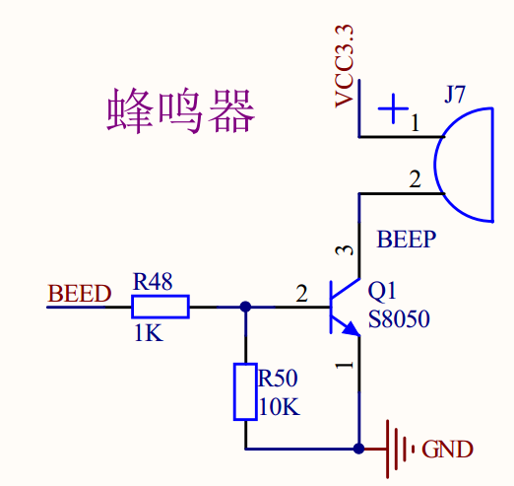
人体感应模块使用的是HC-SR501，它是基于红外线技术的自动控制模块，灵敏度高，可靠性强。将其触发方式设置为可重复触发，即感应输出高电平后，在延时时间段内，如果有人体在其感应范围活动，其输出将一直保持高电平，直到人离开后才延时将高电平变为低电平。将OUT信号输出引脚接至STM32的Pxx上。（待修改） 3.2.61 液晶显示电机控制模块
31智窗系原图它帘盒流减、同步带、S发板为主控芯片，
3.3系统硬件总体架构

第4章 系统软件设计

4.1 总体设计
系统的软件主要包括以下模块：初始化STM32F407的内部资源、室内TFTLCD、安防模块、窗帘控制实现、、WTLINK设计、服务器设计、窗模块等子程序。
整体设计思路如图xxx。系统上电启动后，首先初始化STM32内部资源，包括：定时器、IIC、串口、ADC、RTC（带日历功能）以及所用到的通用IO口等，这些资源是整个系统运行的基础。
室内环境监测模块所需要DHT11（温湿度传感器）与单片机通过单总线通信，仅仅需要一个IO口就可获取本地的温度、湿度；光敏传感器通过ADC采集电压，获取光敏电阻的变化，从而得出环境光线的变化；TFTLCD模块会显示室内的信息可视化，同时也提供各个功能友善的操作界面；
安防模块使用HC-SR501（人体红外传感器）感应周围有没有运动的物体，采用可重复触发方式，当夜晚检测到有异常时，会触发蜂鸣器响起；
WIFI模块最主要的作用就是将STM32和服务器实现通信，在ESP8266串口透传模式下，将终端的信息传输到云服务器；
窗帘控制模块分为了两种模式，分别是智能模式与手动模式。在智能模式下，系统根据光敏传感器的采集的数据及用户设置的阈值，通过L298N模块带动电机正反转，从而控制窗帘开/关。在手动模式下，具有定时功能可以让窗帘在某个时间点开或者关，或者手动点击屏幕上的窗帘开关（格式存在问题，修改）

4.1.1 软件开发环境简介
Error: Reference source not foundSTM32的软件开发环境使用MDK5，其使用 uVision5 IDE 集成开发环境，完美支持Cortex-M、Cortex-R4、ARM7和ARM9系列器件。ST(意法半导体)为了方便用户开发程序，提供了一套丰富的 STM32F4 固件库。固件库就是函数的集合，固件库函数的作用是向下负责与寄存器直接打交道，向上提供用户函数调用的接口（API）。在其STM32 官方标准固件库下，采用C语言进行开发。在结构性、可读性、可维护性上有明显的优势，易学易用。

Keil uVision5
以下是插图和图注示例，正式成文后请删除。

图4-1 [单击此处添加图标题]
4.1.2 Error: Reference source not foundTLINK物联网云平台
Error: Reference source not foundTLINK物联网平台是一个免费开放的设备连接平台，支持工业设备的在线监控，微信/短信报警；依托云组态技术搭建个性化的监控界面，其平台应有云组态、小程序和公众号/APP；平台功能有监控中心、设备管理、触发器、云组态、定时任务、数据下载、用户中心等，其应用领域涉及工业制造、农业生产、环境监测、新能源等，
平台围绕设备的“链接”展开多种相关服务，打通云平台、边缘计算网关、传感终端，使云、边、端可以灵活的搭建符合各种应用场景的数字化系统，同时集成了TCP、HTTP、MB RTU、MB TCP、MQTT、UDP、TP500。NB-IoT、CoAP等物联网协议，轻松实现工业数字化，其链接平台存在，具有高度的安全性和稳定性的物联网链接平台。让使用者在享受平台服务的便捷

4.1.3 [单击此处添加条标题]
[单击此处添加论文正文]
4.2 窗帘控制设计
智能模式---光照阈值--设置—自动判断、手动模式---定时模式、L298N驱动----检测过卷功能，直流减速电机

4.3 TLINK服务器设计
TLINK服务器设计主要由以下部分组成：创建设备、连接设备、添加触发器、添加云组态。系统中上传感器采集的数据经WIFI模块通过TCP协议透传到云服务器所创建的设备中，用户通过网页或者手机微信公众号绑定服务器上设备，可直观的监测到云组态上数据的变化，同时当传感器数据有异常情况出现时，触发器能及时通过所绑定的方式通知用户。

4.2.1 Error: Reference source not found创建设备
在TLINK官网上按照提示注册用户账号后，登录Tlink物联网平台，在左侧导航栏选择设备管理中的添加设备，按照页面提示填写如下信息。如图xxxxxxx
（1）设备分组：对设备进行分组，分组之后在可以设备管理页面进行调整。
（2）设备名称：智能窗帘监测系统。
（3）链接协议：根据系统中ESP8266模块支持的协议，选择TCP协议。
（4）掉线延时：此时间只与“已连接”和“未连接”状态有关系，如果在该时间范围内没有数据传到平台，那么该设备连接状态显示“未连接”。所以此时间要设置为比实际上行数据间隔要大，才不会在正常传输数据过程中出现“未连接”。窗帘系统每10秒会上传一次传感器数据，设置其值为60s。
（5）传感器：添加不同类型的数值，用来显示设备的不同变量，一个传感器代表设备的一个变量。在窗帘系统中共上传4个采集到的数据以及6种功能的控制，因此需要添加4个数据型传感器，6个开关型传感器
位置信（67）创建设备：创建设备后由平台自动生成一个序列号，它设备的唯一标识，可以重新获取和编辑，窗帘系统依靠此序列号与服务器上设备进行匹配

4.2.2 Error: Reference source not found连接设备
进入设备管理>编辑设备>链接协议>TCP。进入设备管理，设置连接，设置协议标签。
设备发给平台的是一组经过特定编码的数据包，并非可以直接显示的数据，所以平台需要对数据包进行解析。为了能够解析更多种数据包，平台定义了“协议标签”，平台通过协议标签的组合来解析数据包。数据头标签（H）：数据包的前面一两个字节，一般固定不变。分隔符标签（S）：数据包中用户分隔或修饰用的字节。数据标签（D）：数据包中需要解析的字节，平台从此标签中获得数据。结束符标签（T）：数据包的结尾一两个字节
WIFI模块发送至服务器协议设置如图xx，对应窗帘系统上传的的数据协议：#28，65，11，40，0，0，0，1，0，0，#共十个数据，分别对应温度、湿度、光照强度、光照阈值、窗帘状态、智能模式开关、窗帘开关、夜晚蜂鸣器警报开关、窗帘定时功能、获取最新数据，字符‘1’与‘0’分别代表了功能打开与关闭。首先需要添加数据头标签“#”，然后添加数据标签，之后添加分隔符标签“，”，以此类推，添加完10个数据之后再末尾添加一个结束符标签“#”，
可以通过打开友善调试助手，按照设置的协议标签发送数据，测试其协议是否设置正确，以及心跳包是否有定时发送，验证其连通性。
需要通过服务器来远程操作控制系统的话就需要通过对服务器上面的传感器按照一定数据格式进行写入控制指令，如：[curtain_on]表示窗帘打开，当STM32的WIFI模块接收到此指令时，窗帘就会打开，在如上图xxxx的页面当中点击如上图4-1-5上方所示的所有传感器，然后依据我们的需要对开关型的传感器进行设置，写入指令之后我们就能够通过服务器远程控制智能窗帘系统实现所需要完成的功能了

4.2.3 添加触发器
触发器提供监控数据的报警功能。通过设置触发规则来定义报警系统如何检查监控数据，并在监控数据满足触发条件时发送报警通知。对重要监传感器设置报警规则后，用户便可在第一时间得知传感器数据发生异常，迅速处理故障。
在手机微信上关注TLINK公众号，并选择用户绑定，成功之后会在服务器上用户中心的联系人列表自动创建一个联系人信息，并显示微信昵称。然后进入触发器设置界面，选择关联的设备、传感器；设定触发条件如温度传感器数值高于40摄氏度，且持续1分钟后，开启触发器；接着添加报警联系人及选择对应的报警方式。如图xxxxx
4.4.4 添加云组态
在云平台上创建一个云组态，够更直观的了解到当前环境情况以及智能窗帘系统当前的工作状态，云组态和平台的设备接入无缝打通，无需写代码可以直接在可视化配置中选择对应的设备和传感器，即可进行设备监控。在页面左侧栏当中有一个云组态按钮，点击进去后在上方有个蓝色按钮显示创建组态，如下图4-1-5所示。通过拖拽的方式就可搭建仪表盘、曲线图、柱状图、饼图、进度条、动态管道，提供丰富体验良好并可自定义的组件可供使用

4.5 WIFI通信设计
WIFI模块使窗帘系统与服务器进行数据的通信，实现远程控制，STM32通过串口4将采集的数据以及其他系统数据发往WIFI模块，WIFI模块直接透传至服务器上。整体工作流程如图xxxx
4.5.1 串口初始化
ESP8266模块是一款串口转无线的模块其内置TCP/IP协议栈，能够实现串口与WIFI之 间的数据格式转换，所以可以采用串口完成与单片机之间的连接和通信，其引脚接在STM32的串口4上。首先需对串口4进行设置，步骤如下：（1）串口时钟使能，GPIO 时钟使能。（2）设置引脚复用器映射：调用 GPIO_PinAFConfig 函数。（3）GPIO 初始化设置：要设置模式为复用功能。（4）串口参数初始化：设置波特率，字长，奇偶校验等参数。（5）开启中断并且初始化 NVIC，使能中断，使能串口。（6）编写中断处理函数：函数名格式为 USARTxIRQHandler(x 对应串口号)。（WIFI放在总体设计后边）

4.5.2 ESP8266连接服务器
1、使用SocketTool工具连接服务器：完成如图xxx步骤后，间隔10S会收到服务器下发的信息ok，即心跳包，这些信息是之前在协议中设置的内容，接着使用SocketTool工具上传数据，如图xxx，输入符合协议的字符串，测试服务器是否能正确解析数据。
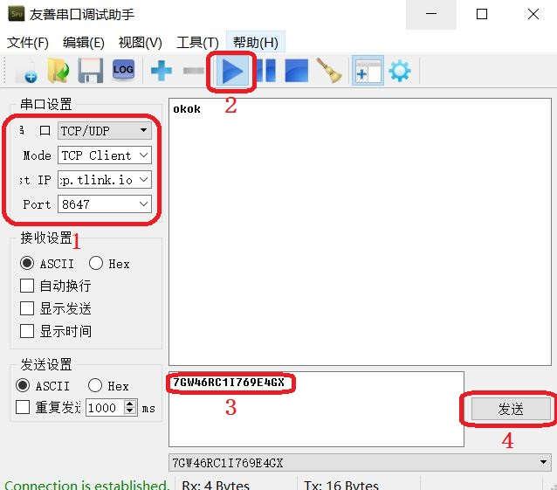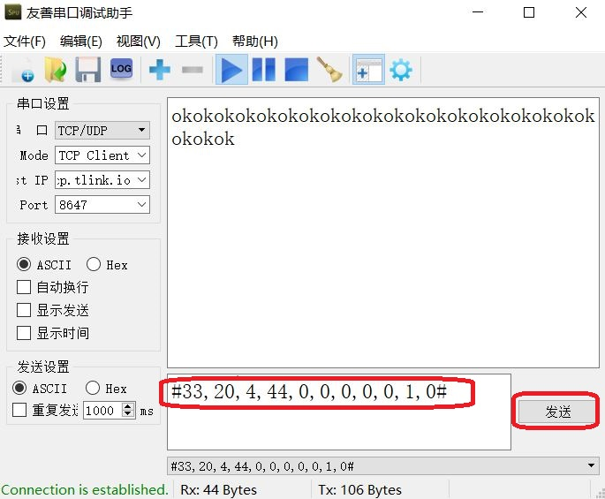
2、观察数据变化：在TLINK监控中心或者微信上可以观察数据变化，如图xxxx，确认服务器的各个设置出现没有问题。
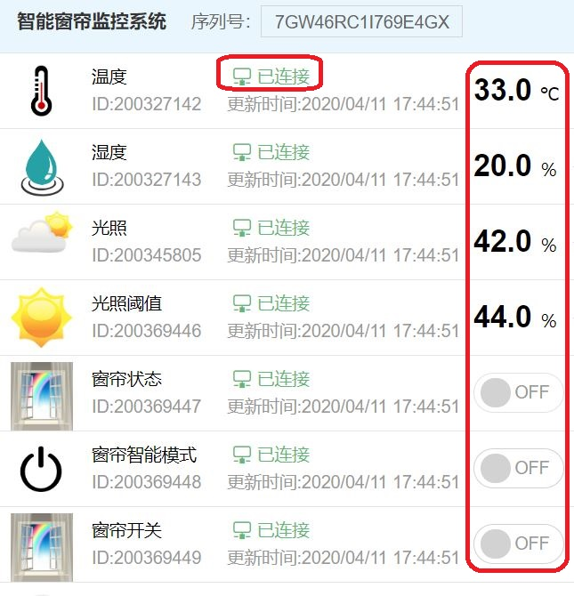

3、ESP8266连接服务器：STM32通过UART4发送AT指令（每条AT指令需要以回车结束），设置工作模式为station，连接路由器，连接服务器TLINK，设置串口透传模式，发送服务器设备序列号。初始化TIM3并配置其定时时长为5秒，在10秒启动STM32中独立看门狗，当成功连接服务器时，ESP8266会通过UART4接收中断，接收到“<”字符，看门狗用来检测在规定时间内是否连接成功，如没有接收到该字符，看门狗将STM32进行复位，重新连接。如图xxx
设置工作模式station
连接路由器
连接服务器
进入透传模式
AT+CIPSEND

4.5.3 ESP8266收发数据
由图xx可知，ESP8266模块与STM32的数据交互是通过UART4中断服务函数 。当ESP8266成功连接服务器时，服务器下发的数据分为两种，一是心跳包ok字符，服务器间隔10秒发送一次，用来检测WIFI模块与服务器两者之间的连接是否正常，如果是心跳包，则将TIM2计时清零，重新计时，检测其连接正常。二是控制指令以字符‘[’开头，UART4的中断服务函数先判断是哪种数据，如果是控制指令，则将指令存储在缓冲数组中，用strcmp判断指令类型，从而去执行对应的操作。上传数据则是在TIM3定时10秒上传一次。

使窗帘系统与务据的通信实2通过串口4将采集的统数据发往WIIFI模块直如图xxxx4.3.1 ESP8266及串口初始化
化流如xx示6模块的接口在32的上（注意每条AT指令需要以回车结束）
AT+CWMODE=1
AT+CWJAP=“zsc888”,“13631103“
AT+CIPSTART=“TCP”,“tcp.tlink.io”,8647
AT+CIPMODE=1

进入设备管理>编辑设备>链接协议>TCP，把链接协议改为TCP。进入设备管理，设置连接，设置协议标签。

4.6 室内环境监测实现
温湿度传感器、光敏传感器、TFTLC

光敏传感器实时检测环境的光照强度，利用光电开关检测窗帘的当前开合状态，并反馈给STM32单片机，STM32进而控制电机的转动与停止，并将窗帘状态实时传送至TLINK服务器上，实现数据的动态更新；温湿度传感器检测当前环境的温度、湿度，用来探测环境的异常变化，例如温度过高，可能是起火或其他异常情况，可及时通过微信通知到用户当前异常的信息。
TFTLCD显示信息模块：采用2.8寸TFTLCD作为主控端的显示，显示分辨率为320x240，TFTLCD经过调用快速画点函数，通过设计友好的人机交互界面，可以显示汉字、数字、字母等，显示系统的实时信息，包括光强检测模块与光电开关的反馈信号、设定的光强阈值、温湿度、时间日期等等
4.6.1 温湿度传感器
首先先初始化DHT11的IO口PA15同时检测DHT11的存在，如果不存在则会一直进行检测，不执行后续程序，根据图xxDHT11数据发送流程中的单总线操作时许来读取DHT11的温湿度值， DHT11的温湿度值通过 DHT11_Read_Data 函数读取，如果返回 0，则说明读取成功，返回 1，则说明读取失败。每隔10s读取一次转换数据并显示在液晶上。

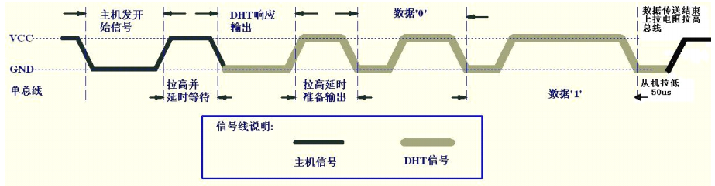
4.6.2 光照传感器
初始化PF3为模拟输入，然后通过Adc3_Init函数初始化ADC3的通道 ADC_Channel_9。Lsens_Get_Val函数用于获取当前光照强度，该函数通过Get_Adc3得到通道 ADC_Channel_9转换的电压值，经过简单量化后，处理成0~100的光强值。0对应最暗，100对应最亮。读取量化后的值，从而得到环境光线的变化，并将得到的光线强度，显示在 TFTLCD 上面。
4.6.3 TFTLCD显示模块
始用2.8寸TFTLCD作为主控端的显示模块，显示分辨率为320x240，显示系统的一些实时信息，包括光强检测模块与光电开关的反馈信号、设定的光强阈值、温湿度、时间日期等等
。先将TFTLCD模块相连的IO口进行初始化，以便驱动LCD，初始化 TFTLCD 模块。即图 1x的初始化序列，显示字符/数字，就需要多次使用画点函数。要显示字符，先要有字符的点阵数ASCII 常用的字符集总共有 95 个，，从空格符开始，分别为 !"#$%&'()*+,-0123456789......tuvwxy。首先要得到这个字符集的点阵数据，通过一款字符提取软件：PCtoLCD2002 完美版。该软件可以提供各种字符，包括汉字（字体和大小都可以自己设置）阵提取，且取模方式可以设置好几种，常用的取模方式，该软件都支持。其根据所字符生成对应点阵数据。
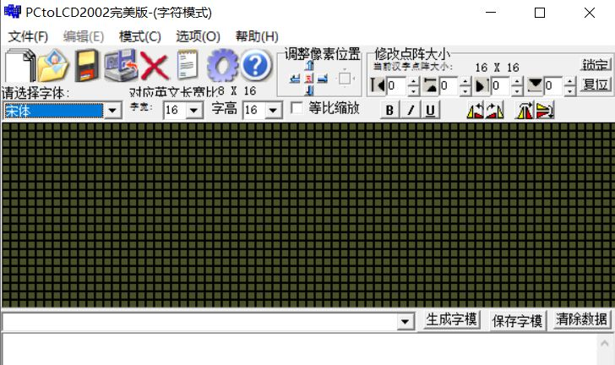
PCtoLCD2002 软件界面
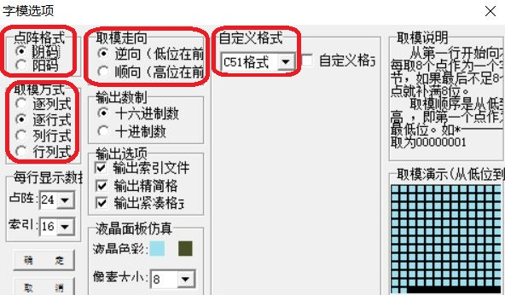
设置取模方式

初始化在TFTLCD显示图片则是通过读取内部flash的图像数据，并显示在LCD上，从而大大加快图片显示的速度。图像数据由image2lcd V2.9生成（仅支持16位真彩色图片，且使用：从上到下，从左到右的扫描方式）。如图xx
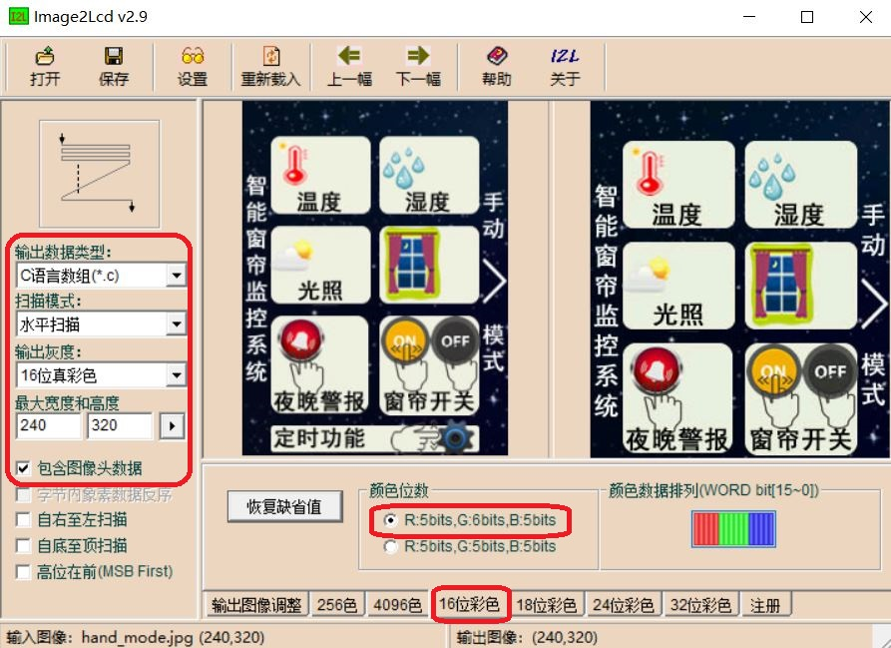
image2lcd 软件设置界面

4.2 窗帘控制设计
窗帘的控制主要由L298N模块、N20直流减速电机式和步带构成-。机转动带动同步带，同步带进而带动窗帘在滑轨上滑动，实现了运行稳定，噪声小的目的。系统各个模块初始化完毕之后，提供两种系统模式给用户选择，两种模式均有防窗帘过卷功能，起到保护窗帘作用。窗帘开与关的逻辑控制流程图如xxx

4.2.1 电机驱动设计
系统采用的是L298N双H桥直流电机驱动模块去控制电机转动。该驱动板可驱动两路直流电机，使能端ENA、ENB为高电平时有效，控制方式及直流电机状态如表4-3-1所示：

表4-3-1 直流电机状态表
ENA | IN1 | IN2 | 直流电机状态
0 | X | X | 停止
1 | 0 | 0 | 制动
1 | 0 | 1 | 正转
1 | 1 | 0 | 反转
1 | 1 | 1 | 制动

L298N模块有IN1、IN2等共四条控制信号引脚，OUT1、OUT2等四个输出信号引脚，ENA、ENB两路使能信号引脚，当ENA为高电平，IN1、INT2分别为低高电平时，电机正转；为高低电平时，电机反转。通过控制ENA、IN1、IN2三条信号线的高低电平就可以实现对窗帘的打开、关闭以及停止的控制。
4.2.2 智能模式设计
当系统处于智能模式下时，用户可以根据自身需求设置光照阈值，在LCD上会显示两个直观的加减按键图标，通过检测LCD模块自带触摸屏上的触摸点，判断触摸位置是否在图标范围内。如果是，则更改当前的光照阈值，并通过IIC总线将值写入AT24C02中，防止掉电丢失，系统重新上电后，也能恢复之前的设置，而不必重新设置。光敏传感器每10s采集一次光照强度，并与设定的阈值进行比较。当未达到阈值时，窗帘处于打开状态。当达到或超过阈值时，窗帘将会自动关闭，如图xxxx

4.2.3 手动模式设计
当系统处于手动模式下时，需要人为去点击触摸屏中的窗帘开关。在窗帘闭合与边缘处各有一个光电开关，通过对遮挡的判断获取窗帘当前的开合状态，并反馈给STM32,防止用户多次点击而造成系统功能紊乱。同时系统还具备定时开关的功能，进入简洁的设置界面后，用户根据简要的说明进行操作，可以设置年、月、日、时、分、秒以及选择窗帘开与关。当某个设置选项被选中时，会闪烁显示用于区分，在这过程中系统也考虑到其设置的健壮性，如2月份不会出现30号。
系统会对所设置的时间的合理性进行判断，将其与STM32内RTC时间进行比较，如果时间设置在过去，系统会给与对应的错误信息，并清空选项。当设置的时间符合条件时，系统将设置的时间以及窗帘开关状态通过IIC总线写入AT24C02中，防止丢失。如图xxxxx

第5章 系统实现与测试
5.1 系统实现
[单击此处添加论文正文]
5.1.1 [单击此处添加条标题]
[单击此处添加论文正文]
以下是插图和图注示例，正式成文后请删除。
图5-1 [单击此处添加图标题]
5.1.2 [单击此处添加条标题]
[单击此处添加论文正文]
以下是表格和表注示例，正式成文后请删除。
表5-1 [单击此处添加表标题]
 | 西湖天地（百寿墙） | 柳浪闻莺（入口植坛）
总面积 | 1194．91平方米 | 1563.25平方米
种植形式 | 丛植、点植、群植 | 群植、丛植、列植
5.1.3 [单击此处添加条标题]
[单击此处添加论文正文]
5.2 系统测试
[单击此处添加论文正文]
5.2.1 [单击此处添加条标题]
[单击此处添加论文正文]
5.2.2 [单击此处添加条标题]
[单击此处添加论文正文]

第6章 总结和展望
6.1 本文总结
本论文提出了一种基于STM32的智能窗帘控制系统的设计和实现。先从大体上概括了整个系统的设计思路以及实现的方案，然后再拆分模块详细地介绍了各个模块的工作流程以及设计需要完成的功能，包括介绍有什么传感器模块，每个传感器的工作流程以及所需传感器去实现的功能； TLINK物联网云服务平台上建立与课题关联的服务器；WI-FI模块、电机驱动模块以及TFTLCD显示信息模块的工作流程和使用方法。全部模块整合在一起组成一个多功能的智能窗帘控制系统，同时能够通过手机端或者网页端对控制系统进行操控，使设计的课题得到了很好的实践效果，在获得实践经验的同时也获得了实物成果。
但从目前的测试效果来说，通过手机端或者网页端进行远程控制的时候会出现网络延迟现象，可能是服务器的缘故，我们所使用的服务器是完全免费提供测试的，如果使用商业服务器的话效果会比现在好，那种网络延迟的现象可能就会消失。（待修改）
6.1.1 存在的问题
[单击此处添加论文正文]
以下是插图和图注示例，正式成文后请删除。
图6-1 [单击此处添加图标题]
6.1.2 解决方法
[单击此处添加论文正文]
以下是表格和表注示例，正式成文后请删除。
表6-1 [单击此处添加表标题]
 | 西湖天地（百寿墙） | 柳浪闻莺（入口植坛）
总面积 | 1194．91平方米 | 1563.25平方米
种植形式 | 丛植、点植、群植 | 群植、丛植、列植
6.1.3 [单击此处添加条标题]
[单击此处添加论文正文]
6.2 未来展望
[单击此处添加论文正文]
6.2.1 [单击此处添加条标题]
[单击此处添加论文正文]
6.2.2 [单击此处添加条标题]
[单击此处添加论文正文]

参考文献
[单击此处添加参考文献]
以下是说明文字，正式成文后请删除。
1．模板的使用方法：
（1）请不要删除任何具有格式的模版文字！
（2）按照提示直接单击或者单击后执行“选择性粘贴”－“无格式文本”就可以添加相应的内容!
2．参考文献写作应注意的问题
（1）参考文献是毕业设计（论文）不可缺少的组成部分，在毕业设计（论文）的撰写过程中应承认和尊重他人的知识成果，参考与引用的内容必须注明，杜绝抄袭、剽窃他人成果。同时，引用的资料应具有权威性，并对毕业设计（论文）有直接的参考价值。
（2）要求查阅文献15篇（含）以上，其中外文文献3篇（含）以上，近三年公开发表的文献3篇（含）以上，书籍不超过5本，期刊（[J]）和论文集（[C]）8篇（含）以上，包括导师指定的全部参考文献。
（3）列出的参考文献在毕业论文正文中必须有引用，参考文献按照毕业论文正文中引用出现的顺序统一编号。
（4）毕业论文正文中对参考文献的引用采用后标[16]表示。
（5）各类参考文献条目的编排格式。
参考文献的来源分为连续出版物、专著、专利文献、国际（国家）标准及电子文献等几类，各类参考文献条目的编排格式和示例如下。
A. 连续出版物：
[序号] 主要责任者．文献题名[J]．刊名，出版年份，卷号(期号)．
例如: [1] 袁庆龙，候文义．Ni-P合金镀层组织形貌及显微硬度研究[J]．太原理工大学学报，2001，32(1).
B. 专著
[序号] 主要责任者.文献题名[M].出版地：出版者，出版年．
例如：[2] 刘国钧，王连成．图书馆史研究[M]. 北京：高等教育出版社，1979．
C. 论文集
[序号] 主要责任者．文献题名[C]. 主编．论文集名．出版地：出版者，出版年．
例如：[3] 孙品一．高校学报编辑工作现代化特征[C]．中国高等学校自然科学学报研究会．科技编辑学论文集(2)．北京：北京师范大学出版社，1998．
D. 学位论文
[序号] 主要责任者．文献题名[D]．保存地：保存单位，年份．
例如：[4] 张和生．地质力学系统理论[D]．太原：太原理工大学，1998．
E. 报告
[序号] 主要责任者．文献题名[R]．报告地：报告会主办单位，年份．
例如：[5] 冯西桥．核反应堆压力容器的LBB分析[R]. 北京：清华大学核能技术设计研究院，1997．
F. 专利文献
[序号] 专利所有者．专利题名[P]．专利国别：专利号，发布日期．
例如：［6］姜锡洲．一种温热外敷药制备方案[P]．中国专利：881056078，1983-08-12．
G. 国际、国家标准
[序号] 标准代号，标准名称[S]．出版地：出版者，出版年．
例如：[7] GB/T 16159—1996，汉语拼音正词法基本规则[S]．北京：中国标准出版社，1996.
H.报纸文章
[序号] 主要责任者．文献题名[N]．报纸名，出版日期(版次)．
例如：[8] 谢希德．创造学习的思路[N]．人民日报，1998-12-25(10)．
I.电子文献
[序号] 主要责任者．电子文献题名［文献类型/载体类型］．电子文献的出版或可获得地址，发表或更新的期/引用日期(任选)．
例如：[9] 王明亮．中国学术期刊标准化数据库系统工程的建设[EB/OL]．
http://www.cajcd.cn/pub/wml.txt/9808 10-2.html,1998-08-16/1998-10-04.
（6）文献类型的标注方法
根据GB3469-83《文献类型与文献载体代码》的规定，以下各种参考文献类型用英文大写字母方式标注：专著[M]，论文集[C]，报纸文章[N]，期刊文章[J]，学位论文[D]，报告[R]，标准[S]，专利[P]，单篇论文[A]，其它[Z]。电子文献类型：数据库（database）[DB]，计算机程序（computer program）[CP]，电子公告（electronic bulletin board）[EB]。
（7）载体类型标识的标注方法
以纸张为载体的文献在引做参考文献时不必注明其载体类型。
对于非纸张型载体的电子文献，当被引用为参考文献时，需在参考文献类型标识中同时标明其载体类型，用英文大写字母标注：
磁带（magnetic）[MT]，磁盘（disk）[DK]，光盘[CD]，联机网络（online）[OL]。
电子文献类型与载体类型标识基本格式为[文献类型标识/载体类型标识]
例如：
[DB/OL]——联机网上数据(database online)；
[DB/MT]——磁带数据库(database on magnetic tape)；
[M/CD]——光盘图书(monograph on CD ROM)；
[CP/CK]——磁盘软件(computer program on disk)；
[J/OL]——网上期刊(serial online)；
[EB/OL]——网上电子公告(electronic bulletin board online)。
（8）参考文献示例：
[1] D.Spinellis,K.Raptis. Component mining: a process and its pattern language[J]. Information and Software Technology, 2006(42).
[2] 杨芙清,梅宏,李克勤. 软件复用与软件构件技术[J]. 电子学报, 1999, 27(2).
[3] 杨芙清.软件复用及相关技术[J].计算机科学, 1999, 26(5).
[4] Nenad Medvidovic,Richard Taylor. A Classification and Comparison Framework for Software Architecture Description Languages[J]. IEEE Transactions on Software Engineering, 2005, 25(1).
[5] 窦郁宏,陈松乔. 程序挖掘中需求描述的研究[J]. 计算机工程与应用, 2006, 10.
[6] 杨瑞林,李力军.新型低合金高强韧性耐磨钢的研究[J]. 钢铁, 1999(7).
[7] 贾名字.工程硕士论文撰写规范[D]. 硕士学位论文, 上海交通大学, 2007.
[8] 胡海洋,杨玫.Cogent后组装技术研究与实现[J]. 电子学报, 2002, 30(12).
[9] 袁庆龙，候文义．Ni-P合金镀层组织形貌及显微硬度研究[J]．太原理工大学学报, 2001, 32(1).
[10] 刘国钧，王连成．图书馆史研究[M]. 北京：高等教育出版社, 1979．
[11] 孙品一．高校学报编辑工作现代化特征[C]．中国高等学校自然科学学报研究会．科技编辑学论文集(2)．北京：北京师范大学出版社, 1998．
[12] 张和生．地质力学系统理论[D]．太原：太原理工大学, 1998．
[13] 冯西桥．核反应堆压力容器的LBB分析[R]. 北京：清华大学核能技术设计研究院, 1997．
[14] 姜锡洲．一种温热外敷药制备方案[P]．中国专利：881056078，1983-08-12．
[15] GB/T 16159—1996，汉语拼音正词法基本规则[S]．北京：中国标准出版社，1996.
[16] 谢希德．创造学习的思路[N]．人民日报，1998-12-25(10)．
[17] 王明亮．中国学术期刊标准化数据库系统工程的建设[EB/OL]．
http://www.cajcd.cn/pub/wml.txt/9808 10-2.html, 1998-08-16/1998-10-04.
[18] 任洪敏,钱乐秋.构件组装及其形式化推导研究[J]. 软件学报, 2007, 14(6).

以下待修改
[1]刘榴，何英昊,李仁泽.基于STM32的简易智能家居控制系统设计[J].物联网技术，2016，(11):93-94+97.
[2] 张佑春，任远林，马玉清，张公永.基于STM32的智能家居控制系统设计[J].兰州工业学院学报，2016，(02):60-63.
[3] 刘火良，杨森.STM32库开发实战指南（第一版）[M].978-7-111-42637-0. 北京：机械工业出版，2013(02).
[4] Gao L M, Wang J, Zhong Z, Du J K. An exact analysis of surface acoustic waves in a plate of functionally graded materials[J]. IEEE Transactions on Ultrasonics, Ferroelectrics, and Frequency Control, 2009, 56(12): 2693-2700.
[5] 康华光.电子技术基础数字部分(第五版)[M].北京：高等教育出版社，2012，431.
[6] 李苗，王伟东，王帆．国内智能家居现状和发展[Ｊ].科技传播,2011(10)：27,33.
[7] 王化详，张淑英，传感器原理，天津：天津大学出版社，2008年6月出版.
[8] Lee T W, Jung S J, Chung W Y. Wireless surface acoustic wave temperature monitioring system with RF burst signal[J]. Sensor Letters, 2014, 12(12): 999-1002.
[9] 郭天祥，51 单片机C语言教程，电子工业出版，2009年6月出版.
[10] Jekel Katrin，Damian Marinella，Storf Holger.Development of a Proxy-Free Objective Assessment Tool of Instrumental Activities of Daily Living in Mild Cognitive Impairment Using Smart Home Technologies[J].Journal of Alzheimers disease，2016（52）：509-517.
[11]一种基于STM32的智能窗帘系统设计[J].电子制作,2018(23):46-47+65.
[12]王瑞喆.智能家居产品的发展状况及趋势分析[J].科技风,2020(04):21.
[13]《2019中国智能窗帘生态发展白皮书》[J].现代建筑电气,2019,10(12):55.
[14]苏赐民,谭志清,周祖彬,张佳哲.以WiFi为技术支持的智能窗帘控制系统设计[J].电子世界,2019(14):168-169.
[15]韩大凤. 基于嵌入式和Zigbee的智能窗帘控制系统设计与实现[D].安徽大学,2018.
[16]邓嘉卿,金鑫.基于单片机的智能窗帘控制系统设计[J].科技创新导报,2015,12(22):103-105+108.
附录
[单击此处添加论文附录]

致谢
[单击此处添加致谢语]

